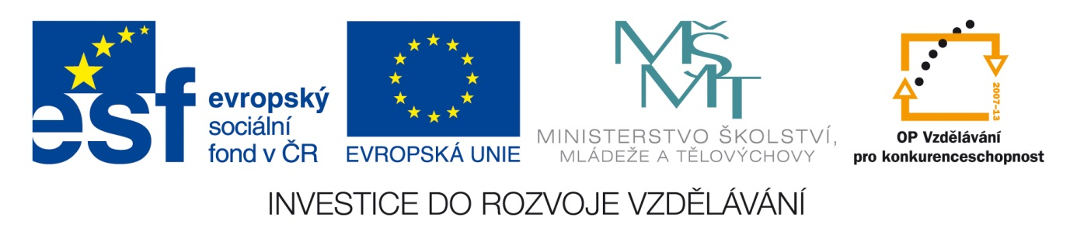
Název školy | Gymnázium, střední odborná škola, střední odborné učiliště a vyšší odborná škola, Hořice
Číslo projektu | CZ.1.07/1.5.00/34.0873
Název materiálu | VY_22_INOVACE_01.02.26. Berufe II.
Autor | Mgr. Renáta Hořejšková
Tematická oblast | Podpora k učebnici Studio d
Ročník | 2.
Datum tvorby | Listopad 2013
Anotace | Žáci si v rámci hry opakují fráze k tématu povolání a sami tvoří popis k zvoleným obrázkům
Metodický pokyn | Hra s obrázky, téma: Kdo je to?

Zdroj:

Magazin JUMA Jugendmagazin, BVA Köln, 1993



